Январь

10 января | 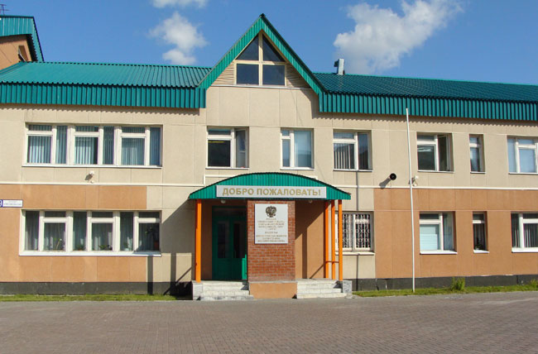25 лет назад (1994) распоряжением Главы администрации города Сургута создан юридицеский лицей (милицейской направленности) (в настоящее время муниципальное бюджетное общеобразовательное учреждение лицей имени генерал-майора Хисматулина Василия Ивановича).  Архивный отдел управления документационного и информационного обеспечения Администрации города Сургута Ф.230 Оп.1 Д.64 Л.45.
11 января | 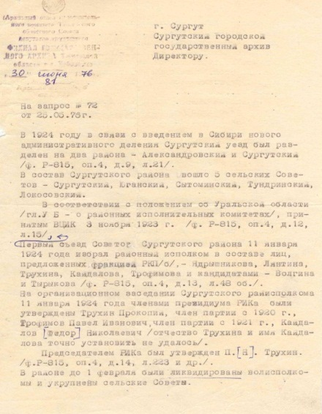95 лет назад (1924) первый съезд Советов Сургутского района избрал районный исполком в составе лиц, предложенных фракцией РКБ/б/, - Ядрышникова, Лянтина, Трухина, Кайдалова, Трофимова и кандидатами – Волгина и Тырыкова.  Архивный отдел управления документационного и информационного обеспечения Администрации города Сургута Ф.1 Оп.1 Дело фонда
12 января | 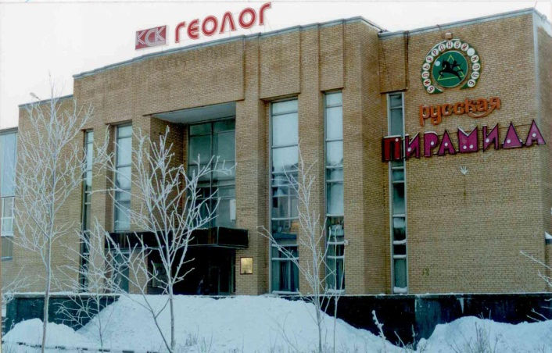20 лет назад (1999) распоряжением Мэра города Сургута было создано муниципальное учреждение «Городской спортивно-оздоровительный центр «Геолог» (в настоящее время культурно-спортивный комплекс «Геолог» – структурное подразделение муниципального автономного учреждения спортивной подготовки спортивная школа олимпийского резерва «Олимп».).  Архивный отдел управления документационного и информационного обеспечения Администрации города Сургута Ф.230 Оп.1 Д.381 Л.218

Февраль
4 февраля | 75 лет назад родилась Мухина Екатерина Ивановна (1944), врач-лаборант противотуберкулёзного диспансера города Сургута, депутат Верховного Совета СССР, член Президиума Верховного Совета СССР, фондообразователь Сургутского городского архива.  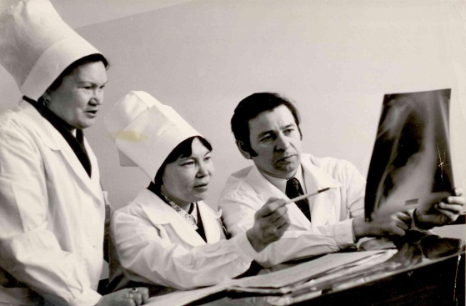Е.И. Мухина родилась в п. Русскинская Сургутского района Тюменской области в многодетной семье охотника-рыбака. По национальности ханты. После успешного окончания школы в 1961 г., как одна из способных учениц, была направлена на подготовительное отделение народов Севера в Омский медицинский институт. В 1965-1970 годы училась на лечебном факультете этого института. С 1974 г. Е.И. Мухина стала работать врачом-лаборантом в противотуберкулезном диспансере районной больницы.  Екатерина Ивановна с 1971-1975 гг. была избрана депутатом окружного Совета, с 1975-1979 гг. – депутатом районного Совета СССР, с 1979-1984 гг. – Верховного Совета СССР и членом Президиума Верховного Совета СССР.  Умерла в 1996 году, на 52 году жизни.  В Сургутский городской архив документы Е.И. Мухиной поступили частично: личное дело, автобиография, вырезка статьи из журнала «Лабораторное дело», фотография.  Архивный отдел управления документационного и информационного обеспечения Администрации города Сургута Ф. 233 Оп.1 Д.1-5.
19 февраля | 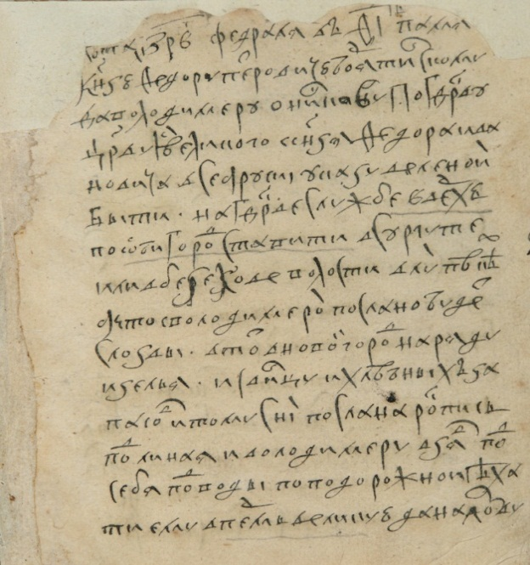425 лет назад (1594) царским наказом Федора Ивановича образован город Сургут.  «…быть на службе в Сибири в верх по Оби реки ставить город в Сургуте…»  «А пришед князю Федору и Владимиру в Сургут, в котором месте пригоже высмотря место крепкое поставить город… Да то место написать в росписи и на чертеже начертить и всякий крепости выписать, где станет город».  РГАДА Ф.214 Сибирский приказ Оп.1 Кн.1 Л.24.
29 февраля | 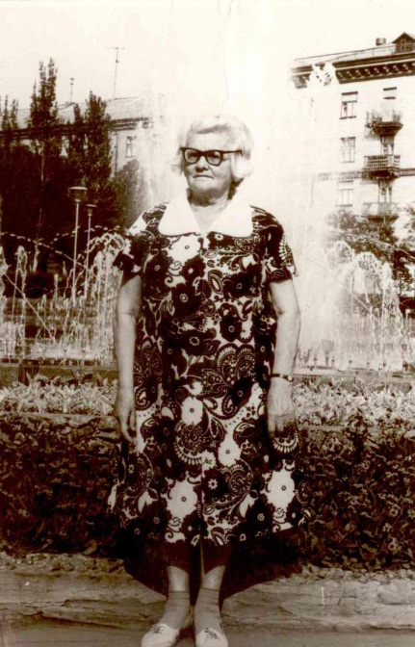115 лет назад (1904) родилась Чащина Нина Михайловна, отличник народного просвещения, ветеран партии и педагогического труда, фондообразователь Сургутского городского архива.  Н.М. Чащина родилась в семье рабочего на станции Левшино Пермского уезда Пермской губернии. В 1919 г. Нина Михайловна окончила семилетнюю высше-начальную школу в г. Пермь. С 1919-1921 гг. училась на Пермском рабочем факультете. Там же в 1920 г. вступила в ряды комсомола.  С 1921-1922 гг. работала учительницей начальных классов в Мамьковской школе Насадской волости Пермского уезда Пермской губернии. В 1922 г. была направлена на обучение в Пермский педагогический техникум, после его окончания в 1926 г. работала учительницей начальных классов в Юговской школе около г. Пермь.  В 1932 г. Н.М. Чащину назначили инспектором Самаровского района, где по ее инициативе была открыта Вершинская начальная школа для детей ненцев и ханты. С 1934-1935 гг. работала преподавателем истории и конституции СССР в Черномысовской средней школе Сургутского района. В 1941 г. была принята в ряды Коммунистической партии.  В 1943 г. назначена завучем Сытоминской сельской школы. За большую работу по идейно-политическому воспитанию подрастающего поколения в 1945 г. награждена орденом «Знак почета», затем медалью «За доблестный и самоотверженный труд». В 1959 г. Нине Михайловне было присвоено почетное звание «Отличник народного просвещения».  Умерла в 1991 году, на 87 году жизни.  В Сургутский городской архив документы Н.М. Чащиной поступили частично: автобиография, выписка из метрической книги, приветственные адреса, вырезки из газет, тексты докладов и выступлений, фотографии.  Архивный отдел управления документационного и информационного обеспечения Администрации города Сургута Ф.143 Оп.1 Д.1-11.

Апрель

2 апреля | 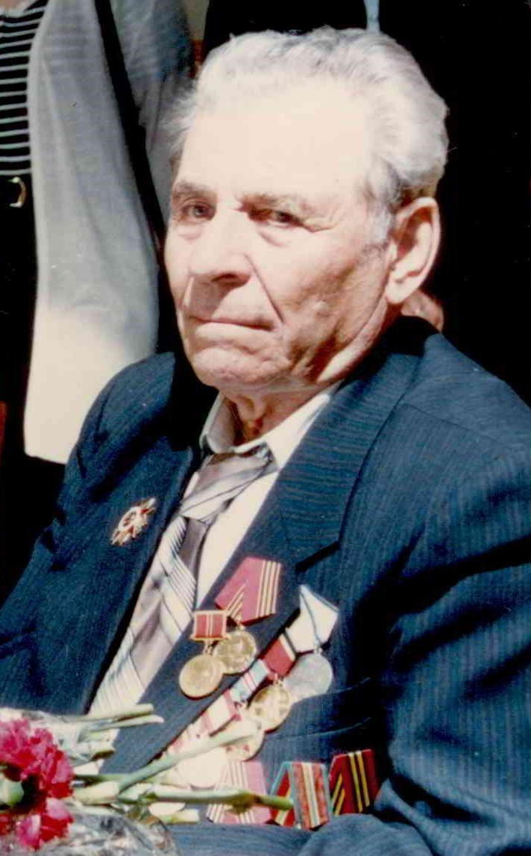95 лет назад (1924) родился Борис Андреевич Проводников, участник Великой Отечественной войны 1941-1945 гг., коренной сургутянин, ветеран труда ХМАО, фондообразователь Сургутского городского архива.  Борис Андреевич в 9 лет пошел в школу, где проучился 8 лет. Крестили Б.А. Проводникова в церкви по улице Просвещения.  В августе 1942 года Бориса Андреевича призвали в армию. Он плыл до Омска на колесном речном пароходе «Жерез» через город Ханты-Мансийск и Тобольск. Б.А. Проводников провел в Омске около двух недель. Омск был тогда областным центром и в его юрисдикцию входил Ханты-Мансийский автономный округ.  После Омска Борис Андреевич и еще несколько сургутян оправились в город Томск, поступил в военное училище. Борис Андреевич попал в третий взвод четвертую роту.  10 марта 1943 года Проводникова направили на фронт в связи с тяжелым положением на фронте. 15 марта 1943 года Борис Андреевич попал в Москву.  В мае 1943 года обучался мастерству разведчиков – ходили за «языками».  Во время задания Борис Андреевич был ранен в правую руку и бок разрывной пулей. После ранения началась «госпитальная» жизнь. Операция следовала за операцией. В январе 1944 года его выписали из госпиталя, правда, с открытой раной. Уже после войны ездил в Омск и делал операции, рана зажила, но правая рука по сей день не работает, с тех пор Борис Андреевич пишет левой рукой.  Проводников Б.А. был награжден медалью «За Отечество», Орденом Отечественной войны I степени, юбилейной медалью ко Дню Советской власти.  Летом 1944 года Борис Андреевич вернулся в родной Сургут.  В 1949 году Борис Андреевич устроился завхозом в интернат, где проработал по 1953 год. С 1953 года Проводников стал работать заведующим учета заготовок молока и мяса, в 1956 году был уволен, попал под сокращение. Затем работал инспектором в ЦСУ (центральном статистическом учете), следил за численностью населения, где также попал под сокращение.  В 1959 году выучился бухгалтерии, работал в Сургутском РОНО. 1 января 1960 года Борис Андреевич поступил работать бухгалтером в редакцию газеты «К победе коммунизма», где проработал до 1972 года.  В 1979 году вышел на пенсию, но продолжал работать и дальше. На заслуженный отдых ушел в 1988 году, начал заниматься дачей, огородом, а также выезжал на охоту и рыбалку.  Архивный отдел управления документационного и информационного обеспечения Администрации города Сургута Ф.142 Оп.4 Д.1-3.

Май
14 мая | 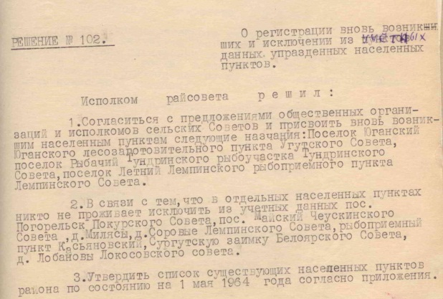55 лет назад (1964) решением исполнительного комитета Сургутского районного Совета депутатов трудящихся Ханты-Мансийского национального округа было присвоено вновь возникшим населенным пунктам следующие названия: поселок Юганский Юганского лесозаготовительного пункта Угутского Совета, поселок Рыбачий Тундринского рыбоучастка Тундринского Совета, поселок Летний Лемпинского рыбоприемного пункта Лемпинского Совета.  Архивный отдел управления документационного и информационного обеспечения Администрации города Сургута Ф.1 Оп.1 Д.188 Л.250.

Июль
5 июля | 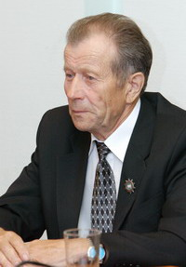85 лет назад (1934) родился Коровин Иван Егорович,  И.Е. Коровин родился в д. Гоголевка Колпашевского района Томской области.  В период с 1943 по 1952 гг. обучался в Ново-Покурской семилетней школе. После возращения из Свердловска, в 1952 году поступил на работу в Островновский сплавучасток Сургутского леспромхоза. Работал разнорабочим на Туполевском участке.  С ноября 1952 года по апрель 1953 года по направлению колхоза «2-я Пятилетка», работал на Туполевском лесоучастке Сургутского леспромхоза. Стал работать в сплавучастке, но Покурский сельский Совет по повестке отправил на заготовку сена в колхоз в д. Пасол Покурского сельсовета.  19 августа 1953 года Коровин И.Е. был призван в Советскую Армию.  В ноябре 1953 года вступил в Всесоюзный Ленинский Коммунистический Союз Молодежи (ВЛКСМ).  С 15 октября 1956 года по 10 июля 1958 года работал в сейсмопартиях от Колпашевского геофизического треста, базирующихся в с. Покур в качестве плотника на строительстве складов и жилья, затем был лесорубом, помощником топографа и завхозом-кладовщиком.  В 1958 году Иван Егорович был направлен от Сургутского райкома в ВЛКСМ на работу заведующим Покурским клубом, где проработал до мая 1961 года. С 20 июля 1963 года Иван Егорович зачислен в штат в качестве рабочего Покурского рыбоучастка.  С мая 1963 года по март 1967 года работал мастером обработки рыбы Покурском рыбоучастке. В 1965 году Иван Егорович вступил в первичную партийную организацию Покурского рыбоучастка Сургуткого Горкома КПСС.  25 марта 1967 года Коровин И.Е. избирается председателем сельского Совета, в состав Совета входили населенные пункты: д. Вата, д. Верхне-Мысовая, д. Островное, п. Краногорск, д. Орехово.  17 июля 1971 года Коровин Иван Егорович избирается председателем Локосовского сельского Совета. В конце августа 1971 года семья Коровиных переезжает в с. Локосово Сургутского района.  С 1975 по 1976 год временно работал прорабом на участке № 4 Специализированного управления подводно-технических работ на строительстве нефтегазопроводов через р. Обь, затем снова был отозван на работу председателем Локосовского сельсовета.  В связи с переездом из Локосово в г. Сургут Иван Егорович 17 ноября 1987 года уволен из Локосовского сельсовета переводом в Сургутский Райсполком и назначен заведующим отделом по народностям Севера.  С 1992 года работает начальником отдела по экономическому развитию малочисленных народностей Севера администрации Сургутского района.  В Период трудовой деятельности Коровин И.Е. за достижения положительных результатов в социально-экономическом развитии Сургутского района, в том числе Покурского и Локосовского сельских Советов, а также за активное участие в общественно-политической работе награжден: Орденом «Знак Почета» (1971 г.), Медалями: «За доблестный труд. В ознаменование 100-летия со дня рождения Владимира Ильича Ленина», «За освоение недр и развития нефтегазового комплекса Западной Сибири», «За трудовое отличие», «Ветеран труда», «За заслуги перед Отечеством» II степени, «Почетный знак Всероссийской общественной организации ветеранов (пенсионеров) войны, труда, вооруженных сил и правоохранительных органов», «90 лет Всесоюзному Ленинскому Коммунистическому Союзу Молодежи», «90 лет Тюменскому комсомолу», «В ознаменование 130-летия со дня рождения И.В. Сталина», «Лучшие люди России» по итогам 2010 г., «В ознаменовании 70-летия Великой Отечественной войны (нагрудный знак).  В 1965 году занесен в книгу Почета Сургутского рыбокомбината. В 2004 году было присвоено звание «Почетный гражданин Сургутского района». В 2010 году занесен в книгу Почета окружного Совета ветеранов Ханты-Мансийского автономного округа – Югры. Неоднократно награждался Почетными грамотами советских и партийных органов.  С 1 декабря 1999 года на заслуженном отдыхе. В это время занялся подготовкой материалов к написанию книги «Всегда вместе», которая посвящена коренным жителях нашего края. Кроме того, к юбилею села Локосово он подготовил книгу «Локосово: годы и люди». Были ещё «Старожилы Сургутского района», «Покур: истории строки». Принимал участие И.Е. Коровин в издании книги «Летопись народного подвига. Сургутский район в годы Великой Отечественной войны».  У Егора Ивановича сложились дружеские отношения с библиотеками Сургутского района, его руководящую и творческую деятельность библиотекари района оценили по достоинству и одну из сельских библиотек – как раз Локосовской – назвали его именем в 2013 году.  Десять лет он был заместителем председателя Совета ветеранов района.  Супруги Коровины дали жизнь троим детям. Сына, к сожалению, сегодня нет в живых. А две их дочери – Ирина и Ольга – трудятся в Сургуте. У Ивана Егоровича пятеро внуков и трое правнуков.  28.05. 2018 г. Ивана Егоровича не стало.  Впервые документы Коровина И.Е. поступили на хранение в 2017 году, сданы фондообразователем лично.
12 июля | 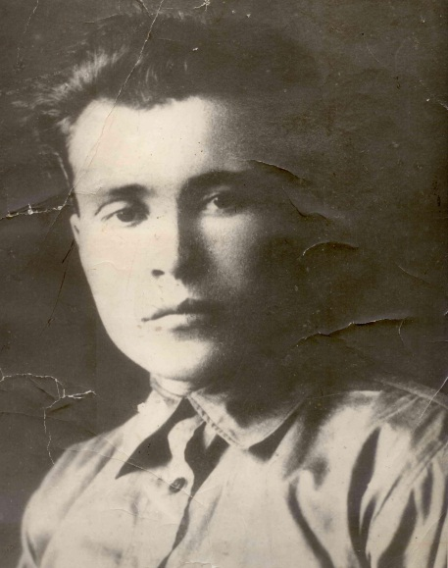45 лет назад (1974) решением исполнительного комитета Сургутского городского Совета депутатов трудящихся Тюменской области была переименована улица Сосновая в улицу имени Михаила Щепеткина, первого комсомольца города Сургута, погибшего во время Великой Отечественной войны.  Архивный отдел управления документационного и информационного обеспечения Администрации города Сургута Ф.3 Оп.1 Д.79 Л.362.
27 июля | 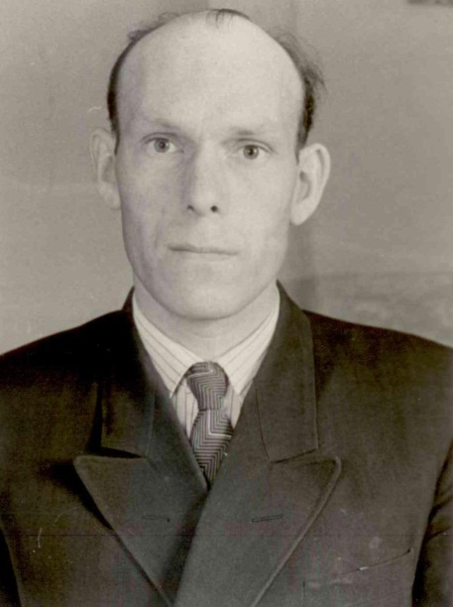90 лет назад (1929) родился Бауэр Виктор Владимирович, отличник народного просвещения, ветеран педагогического труда, фондообразователь Сургутского городского архива.  В.В. Бауэр родился в г. Ленинграде в семье рабочего. После ареста отца в 1937 г. вместе с матерью был выслан в город Ржев Калининградской области, а затем в город Сургут.  В 1948 г. окончил Сургутскую школу. В 1949 г. поступил в Тобольский учительский институт, который окончил в 1951 г. После окончания института был направлен на работу в Погорельскую семилетнюю школу Сургутского района, где проработал 6 лет.  В 1957 г. был переведен на работу инспектором в Сургутский районный отдел народного образования. В 1960 г. был направлен директором в Локосовскую семилетнюю школу. В 1962 г. был переведен в Сургутскую среднюю школу № 1, где преподавал математику и физику в старших классах.  В 1951 г. вступил в ряды ВЛКСМ, а в 1960 г. стал членом КПСС.  В 1973 г. заслуги Бауэра Виктора Владимировича были отмечены Значком «Отличник народного просвещения», медалями «За доблестный труд в ознаменование 100-летия со дня рождения В.И. Ленина», 30 лет и 50 лет Победы в Великой Ответственной войне 1941-1945 гг., «Ветеран труда» и многими почетными грамотами.  Умер Виктор Владимирович в 1996 году.  В Сургутском городском архиве хранятся документы В.В. Бауэра, среди которых биографические документы, документы служебной и общественной деятельности, переписка с органами суда и УВД по реабилитации, фотодокументы.  Архивный отдел управления документационного и информационного обеспечения Администрации города Сургута Ф.205 Оп.3 Д.1-20.

Август
16 августа | 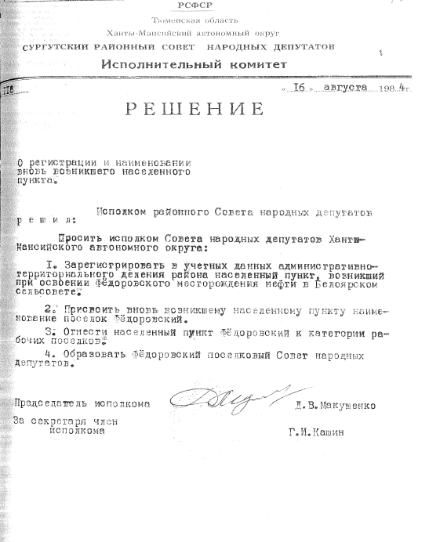35 лет назад (1984) решением исполнительного комитета Сургутского районного Совета народных депутатов было зарегистрировано в учетных данных административно-территориального деления района населенный пункт, возникший при освоении Фёдоровского месторождения нефти в Белоярском сельсовете и присвоено вновь возникшему населенному пункту наименование поселок Фёдоровский.  Архивный отдел управления документационного и информационного обеспечения Администрации города Сургута Ф.1 Оп.1 Д.531 Л.161.
30 августа | 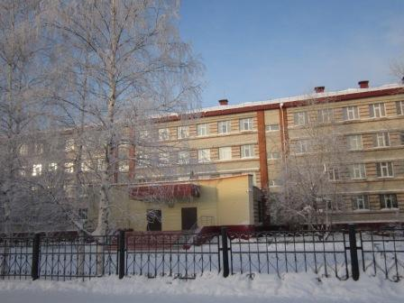40 лет назад (1979) решением исполнительного комитета Сургутского городского Совета депутатов трудящихся Тюменской области была открыта общеобразовательная средняя школа № 12 (в настоящее время муниципальное бюджетное общеобразовательное учреждение средняя школа № 12).  Архивный отдел управления документационного и информационного обеспечения Администрации города Сургута Ф.3 Оп.1 Д.159 Л.52.

Сентябрь
1 сентября | 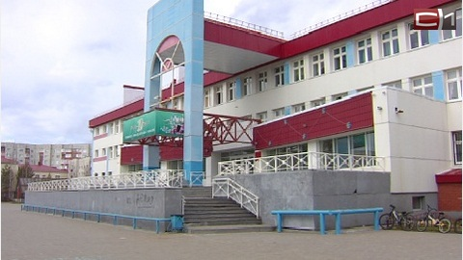15 лет назад (2004) согласно постановлению Администрации города Сургута было создано муниципальное общеобразовательное учреждение средняя общеобразовательная школа № 46 с углубленным изучением отдельных предметов (в настоящее время муниципальное бюджетное общеобразовательное учреждение средняя общеобразовательная школа № 46 с углубленным изучением отдельных предметов).  Архивный отдел управления документационного и информационного обеспечения Администрации города Сургута Ф.230 Оп.1 Д.918 Л.81.
7 сентября | 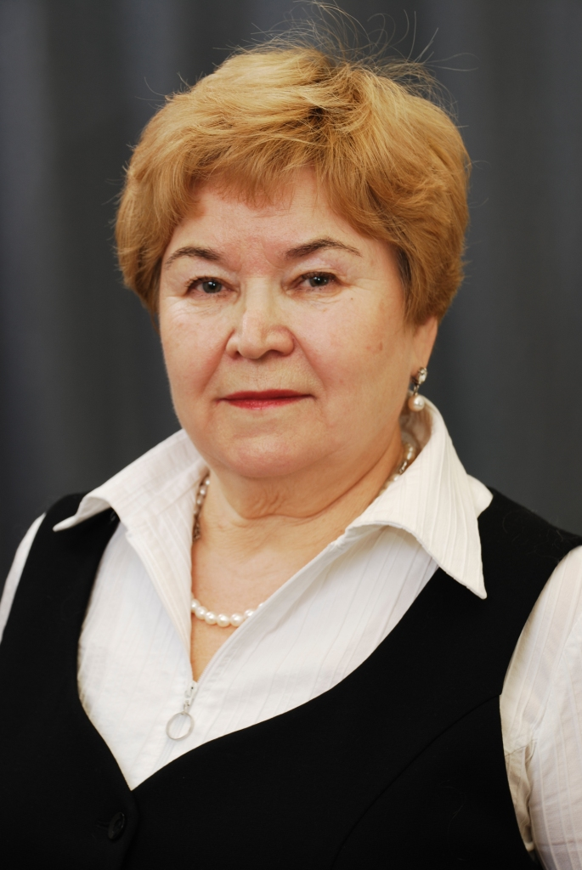75 лет назад (1944) родилась Кушникова Галина Ивановна, отличник народного просвещения», ветеран труда отличник просвещения СССР, лауреат премии ХМАО-Югры, кандидат педагогических наук, доцент кафедры экологии, почётный работник СурГПУ, фондообразователь Сургутского городского архива.  Г.И. Кушникова (Мезенцева) родилась в деревне Андра Октябрьского района Тюменской области. В 1930 году была выслана из села Полино Вагайского района Омской области в ссылку совместно с родителями в спецпоселение Андра Микояновского района Омской области. Семья прожила в ссылке до 1953 года.  После окончания школы, Галина Ивановна, решила пойти по стопам матери, отправившись в Тюмень поступать в медицинский институт. Но, не сдав экзамены, связала свою жизнь с педагогикой, поступив в 1962 году в Тюменский государственный педагогический институт, по специальности биология и основы сельскохозяйственного производства.  19 июня 1967 г. Кушниковой Г.И. была присвоена квалификация учителя биологии и основ сельскохозяйственного производства средней школы. В этот же год Галина Ивановна, по распределению педагогического института, начала свою трудовую деятельность в Селяровской школе Ханты-Мансийского районного отдела народного образования в должности учителя химии и биологии.  16.08.1968 г. Галина Ивановна была переведена в школу-интернат в должности учителя химии и биологии.  15.01.1974 г. переведена в среднюю общеобразовательную школу № 7 в должности преподавателя химии.  28.08.1987 г. Кушникова Г.И. была переведена преподавателем химии в Сургутское педагогическое училище, где проработала до 22 августа 2013 года.  07.03.1968 г. Мезенцева Галина Ивановна вышла замуж за Кушникова Валерия Васильевича. В 1969 году в Сургуте родился Вячеслав Валерьевич, а в 1973 году – Вера Валерьевна.  46 лет своей жизни Галина Ивановна посвятила сфере образования, вкладывая в свою профессию все силы и душу. Внесла огромный вклад в развитие системы образования не только Сургутского государственного педагогического университета, но и Ханты-Мансийского автономного округа – Югры. Так же бесценный вклад в развитие культуры в сфере экологии и воспитательной работы среди школьников, студентов и молодого подрастающего поколения.  15.08.1981 г. была награждена значком «Отличник народного просвещения», 01.04.1987 г. значком «Отличник просвещения СССР», 01.10.1988 г. была вручена медаль «Ветеран труда». Присвоены звания: «Старший учитель» (15.08.1977 г.), «Учитель-методист» (14.10.1983г., 13.05.1989 г.). Кандидат педагогических наук (15.02.2002 г.), Доцент по кафедре экологии (21.07.2006 г.).  03.01.2014 г. Галины Ивановны не стало.  Документы Галины Ивановны были переданы ее дочерью – Верой Валерьевной в 2014 году.  Архивный отдел управления документационного и информационного обеспечения Администрации города Сургута Ф.205 Оп.4 Д.1-47.
14 сентября | 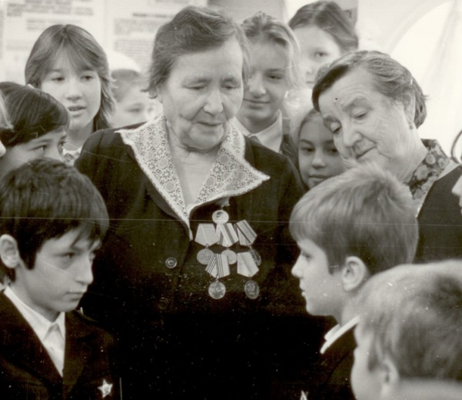105 лет назад (1914) родилась Хмелёва Мария Ивановна, отличник народного просвещения, ветеран партии и педагогического труда, фондообразователь Сургутского городского архива.  М.И. Хмелёва родилась в селе Сургут Сургутского уезда Тобольской губернии в семье бедняка.  В 1931 г. окончила Сургутскую школу колхозно-промысловой молодежи, в августе этого же года поступила учиться в Тобольский педагогический техникум.  В 1932 г. вступила в ряды ВЛКСМ. В 1935 г. Мария Ивановна была направлена на работу в д. Сармановскую Половинку учителем начальных классов. Затем работала в школах юрты Пим, Аган, Тром-Аган, Чеускино Сургутского района, позднее в с. Сургут национальной школе-интернат Черно-Мысовской восьмилетней школе.  В 1947 г. была принята кандидатом в члены КПСС, в 1948 г. в члены КПСС.  Заслуги М.И. Хмелёвой были отмечены знаком «Отличник народного просвещения РСФСР», медалями «За доблестный труд в ВОВ 1941-1945 гг.», «За доблестный труд в ознаменование 100-летия со дня рождения В.И. Ленина», «Тридцать лет Победы в ВОВ 1941-1945 гг.», «Сорок лет Победы в ВОВ 1941-1945 гг.», «Ветеран труда» и множество почетных грамот.  Умерла в 1997 году, на 83 году жизни.  В Сургутский городской архиве хранятся документы М.И. Хмелёвой, среди которых биографические документы, документы служебной и общественной деятельности, документе о М.И. Хмелёвой, фотографии.  Архивный отдел управления документационного и информационного обеспечения Администрации города Сургута Ф.205, Оп.1, Д.1-18.

Октябрь
5 октября | 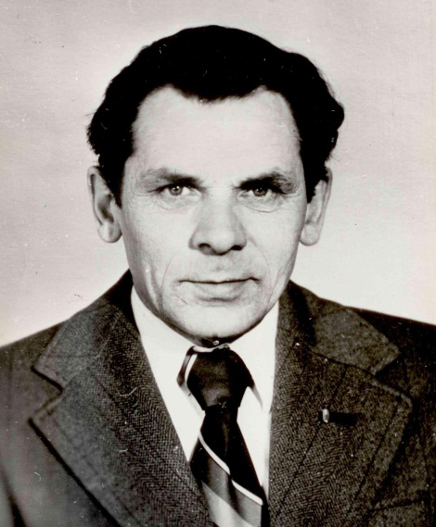90 лет назад (1929) родился Захаров Иван Прокопьевич, член Союза журналистов СССР, почётный гражданин города Сургута, краевед, фондообразователь Сургутского городского архива.  И.П. Захаров родился в д. Поварово Уватского района Омской области в крестьянской семье.  Трудовую деятельность начал в 1945 г. в качестве бухгалтера в Надымской инспекции госстраха.  В 1947 г. Иван Прокопьевич окончил Ханты-Мансийскую школу ФЗО и получил направление в Сургутский рыбоконсервный завод. В 1948 г. И.П. Захаров был направлен в Сургутский райком комсомола. Избирался заведующим сектором учета, оргинструкторского отдела, вторым секретарем райкома ВЛКСМ.  В 1952 г. возглавил рабочком Сургутского леспромхоза. В 1953 г. был направлен на учебу в Ханты-Мансийскую партийную школу. После её окончания избран секретарем партийной организации Сургутской МТС.  В 1958 г. райком партии направил Ивана Прокопьевича на работу в редакцию районной газеты «К победе коммунизма». Сначала работал корректором, потом лит. сотрудником, затем заведовал отделами.  С 1965-1985 гг. работал заместителем редактора газеты «К победе коммунизма».  Член Союза журналистов СССР.  Умер Иван Прокопьевич в 2004 году.  В Сургутский городской архив документы И.П. Захарова поступили частично: автобиография, брошюры о городе Сургуте, об истории городской партийной организации и др., почетные грамоты, поздравительные адреса, документы, собранные И.П. Захаровым о нашем крае, городе, фотографии.  Архивный отдел управления документационного и информационного обеспечения Администрации города Сургута Ф.154 Оп.1 Д.1-81.

Ноябрь
20 ноября | 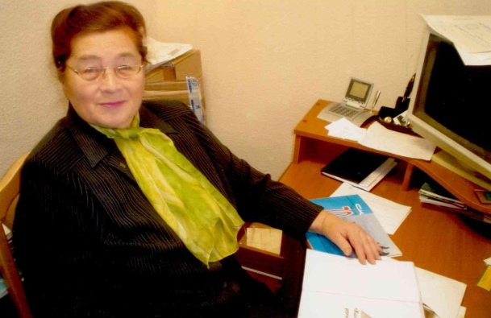80 лет назад (1939) родилась Решетникова (литературный псевдоним – Кондрякова) Галина Владимировна, член Союза журналистов России, краевед, фондообразователь Сургутского городского архива.  Г.В. Кондрякова родилась в д. Пасол Сургутского района Омской области в большой крестьянской семье.  Семилетнее образование получила в Погорельской школе Сургутского района.  После окончания школы поступила в Тобольское педагогическое училище, обучалась по специальности «Учитель начальных классов». С 1962 года работала литературным сотрудником в районных газетах Нижнетавдинского и Велижанского районов Тюменской области.  В 1964, после окончания педучилища, вернулась в Сургутский район. С этого времени по 1973 год работала в национальных интернатах пос. Угут и Аган Сургутского района.  В 1977 году окончила Уральский государственный университет по специальности «Журналистика», сделав свой жизненный выбор в пользу четвертой ветви власти, – работы в средствах массовой информации.  В 1976 году вступила в члены Союза журналистов. С 1974 года работает в СМИ города Сургута, Ханты-Мансийского автономного округа – Югры и Тюменской области. С 1992 по 1997 годы работала собственным корреспондентом Ханты-Мансийской окружной газеты «Новости Югры», ответственным за выпуск газеты «Преображение» при Храме Преображения Господня в г. Сургуте. На сегодняшний день насчитывается более 200 статей, опубликованных в периодических печатных изданиях, половина которых посвящена экономическому, политическому и социально-культурному развитию Сургутского района.  Г.В. Кондрякова – активный участник ветеранского движения, является членом Президиума Сургутского Комитета ветеранов войны и военной службы. Под её редакцией выходит в свет газета «Патриот Сургута», работает над летописью ветеранских дел.  За многолетний и добросовестный труд в органах печати, активное участие в ветеранском движении и военно-патриотическом воспитании подрастающего поколения, общественной и культурной деятельности города и района награждалась почётными грамотами горрайкомов КПСС, ЦК профсоюза работников культуры, ветеранских организаций, Союза журналистов России, редакции газет «Сургутская трибуна», «Вестник» и др. Её имя занесено в биобиблиографический словарь о краеведах «Учёные и краеведы Югры», составленный В.К. Белобородовым и Т.В. Пуртовой.  В Сургутском городском архиве хранятся документы Г.В. Кондряковой, среди которых биографические документы, документы общественной и творческой деятельности.  Архивный отдел управления документационного и информационного обеспечения Администрации города Сургута Ф.250 Оп.1 Д.1-23.

Декабрь
21 декабря | 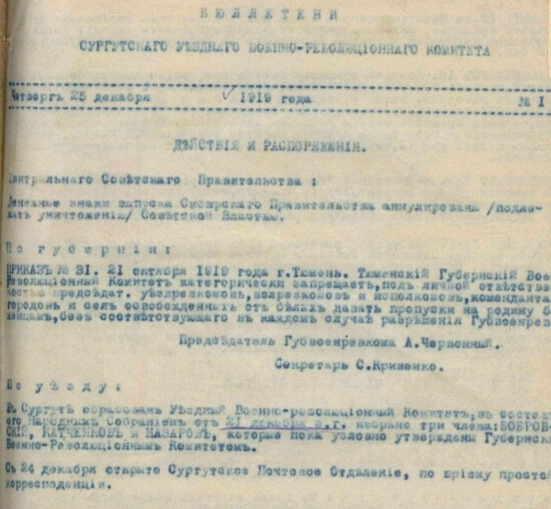100 лет назад (1919) в Сургуте образован Уездный Военно-Революционный Комитет, в составе три человека: Бобровский, Катченков и Назаров.  Архивный отдел управления документационного и информационного обеспечения Администрации города Сургута Ф.158 Оп.1 Д.1 Л.1
24 декабря | 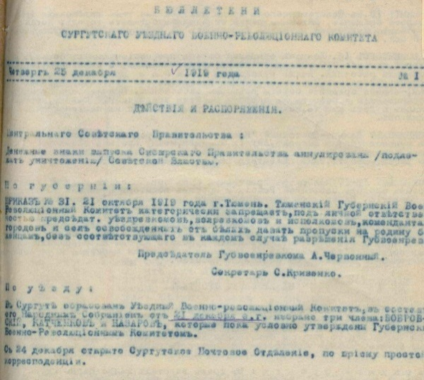100 лет назад (1919) открыто Сургутское Почтовое Отделение, по приему простой корреспонденции.  Архивный отдел управления документационного и информационного обеспечения Администрации города Сургута Ф.158 Оп.1 Д.1 Л.1
25 декабря | 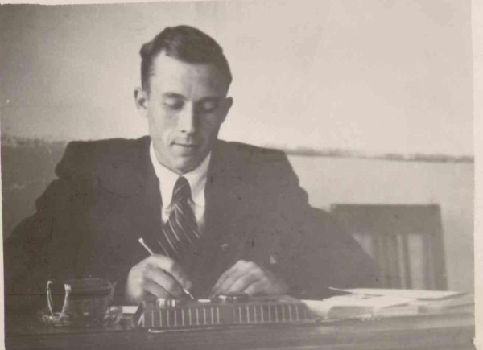90 лет назад (1929) родился Мунарев Пётр Александрович, бывший председатель Сургутского городского Совета депутатов трудящихся, старожил города, краевед, фондообразователь Сургутского городского архива.  П.А. Мунарев родился в с. Куларова Тобольского района Тюменской области в семье колхозников.  В 1934 г. переехал в с. Сургут, где окончил 7 классов средней школы. В 1944 г. был принят на работу в Сургутскую контору Министерства связи.  С 1947-1949 гг. учился в ремесленном училище № 2 г. Тобольска.  С 1950-1953 гг. работал в Сургутском РК ВЛКСМ зав. отделом кадров и орг. инструкторской работы, секретарь пропаганды и агитации, первый секретарь.  В 1954 г. утвержден зав. отделом кадров и орг. инструкторской работы ОК ВЛКСМ г. Ханты-Мансийска, а затем в 1955 г. избран первым секретарем окружкомом ВЛКСМ.  С 1957-1960 гг. учился в высшей партийной школе г. Свердловска. В 1960 г. перешел на заочное отделение высшей партшколы при ЦК КПСС и направлен зав. отделом пропаганды и агитации Сургутского райкома КПСС.  В 1960-1965 гг. работал в партийных организациях зав. отделом пропаганды и агитации, зав. орг. инструкторским отделом, секретарем Сургутского райкома КПСС.  В 1965-1973 гг. работал председателем Сургутского городского Совета.  В 1973-1975 гг. – заместителем начальника по общим вопросам. И.о. начальника по кадрам и быту в Сургутской нефтеразведочной экспедиции.  В 1976-1979 гг. работал в Сургутской тампонажной конторе старшим инженером по подготовке кадров.  В 1989 г. организовал общество «Старожилы Сургута».  Умер Петр Александрович в 1992 году, на 63 году жизни.  В Сургутском городском архиве хранятся документы П.А. Мунарева, среди которых биографические документы, документы общественной деятельности, фотодокументы.  Архивный отдел управления документационного и информационного обеспечения Администрации города Сургута Ф.189 Оп.1, Д.1-28.

